**UNIVERZITET „DŽEMAL BIJEDIĆ“ MOSTAR**

**FAKULTET INFORMACIJSKIH TEHNOLOGIJA**

Predmet: Baze podataka I

Akademska godina: 2016/2017

Banka- Elektronsko bankarstvo

Seminarski rad

**Nastavnik** **Student**

Doc.dr Emina Junuz Dizdarević Samir, IB150065

Mostar, 2016. godine

**Sadržaj**

1. Uvod 2

2. Specifikacija problema 3

3. Analiza problema 4

4. Dizajn baze podataka i korisničkog interfejsa 5

5. Implementacija baze podataka 23

6. Testiranje 25

7. Verifikacija i validacija 25

8. Korisničko uputstvo 26

Zaključak 26

Literatura 26

# 1. Uvod

Zadatak iz Baza Podataka I je bio implementacija baze u Microsoft Accessu koja će raditi na pohrani podataka za elektronsko bankarstvo. Da bi uspješno uradio zadatak pregledao sam par web stranica i aplikacija od banaka. Informacije sam pokupio sa web stranica poput <https://www.unicredit.ba/ba/stanovnistvo.html#home> , <https://www.raiffeisenbank.ba/> itd. Odlučio sam da ne idem cijelu problematiku jer bi rad bio preopširan i komplikovan tako da ću napraviti samo osnovne stvari za normalno funkcionisanje jedne organizacije.

Baza podataka banke za elektronsko bankarstvo omogućava uposlenicima da lakše prate kijenta i njegove radnje, poput uplate/isplate, podizanja računa, kredita itd. Također dobijaju jednostavan pregled svih entiteta i njihovih atributa u bazi podataka.

# 2. Specifikacija problema

Klijent, je okarakterisan atributima poput: Klijent(PK), Ime, Prezime, JMBG, DatumRodjenja, BrojMobitela, FiksniBroj, Adresa, E-mail, Slika, Spol, UserName, Lozinka, moće da posjeduje više Računa koji je okarakterisan atributima:BrojRacuna(PK),VrstaRacuna ,DatumKreiranjaRacuna, DatumVazenjaRacuna, ali ne mora niti jedan.Dok jedan račun važi samo za jednog klijenta. Za račun se može izdati više kartica koje su okarakterisane:BrojKartice(PK), Pin, VrstaKartice, DatumIzdavanjaKartice, DatumVazenjaKartice, a ne mora niti jedna. Dok jedna kartica važi za samo jedan račun. Klijent vrši transakciju (TrasakcijaID(PK), VrstaTransakcije, KolicinaNovca, DatumTransakcije, VrijemeTransakcije), ne mora niti jednu ali može i više, na jednom i samo jednom bankomatu (BankomatID,AdresaBankomata,ImeBankeBankomata) koji se nalazi u jednom i samo jednom gradu, koji je okarakterizovan atributima:PTT(PK), NazivGrada,BrojBanki,BrojBankomata, BrojStanovnika. U jednom gradu se ne mora nalaziti niti jedan Bankomat ali može i više. Također se na jednom bankomatu ne mora izvršiti niti jedna transakcija a može i više. Klijent može da digne više kredita ali ne mora niti jedan . Kredit je okarakterizovan atributima:KreditID(PK), KolicinaNovca, DatumPodizanja, DatumVracanja, BrojRata, VrstaKredita, Popust, KolicinaPopusta. Jedan kredit važi za samo jednog klijenta. Na kraju klijent vraca rate okarakterzovane atributima: RataID(PK),IznosRate,DatumUplate.

# 3. Analiza problema

Prilikom pravljenja baze podataka za elektronsko bankarstvo moramo znati da je glavni zadatak banke pračenje koraka klijenta. Klijent može dići više, ali svaki kredit se vodi posebno.Klijent vraća rate kredita. Rata je vezana za samo jedan kredit. Dok za jedan kredit može biti više rata. Klijentu se može izdati račun a isto tako i ne mora. Za ručun se veže kartica ali takožer ni ona ne mora. Klijent preko kartice vrši transakcije. Može izvršiti više transakcija a isto tako ne mora niti jednu. Također vrđi transakcije na bankomatu jednom i jedinom u tom trenutku. Dok se na jednom bankomatu može izvršiti i više transakcija. Bankomat se nalazi u jednom i samo jednom gradu. Dok se u jednom gradu nalazi više

Uposlenik kao i klijent putem baze može vidjeti koliko ima kredita, kada ga je digao, na koliko rata. Koliko ima računa, koje račune, kada su napravljeni i kada istiću. Kada je izvršio transakcije, koliko transakcija. Koliko rata je do sada uplatio i koliko mu je ostalo. Koliko kartica ima, kada su napravljene, kada isticu i koje su. Klijent je prilikom pregleda onemogucen da ista dodaje ili mjenja. A takodjer je dozvoljeno da prilikom unose bankomata unesemo i gradu kojem je bankomat, ako vec nije unesen.

Entiteti i atributi:

**Klijenti:** (KlijentID(PK),Ime, Prezime, JMBG, DatumRodjenja, BrojMobitela, FiksniBroj, Adresa, E-mail, Slika, Spol, UserName, Lozinka);

**Racuni:** (BrojRacuna(PK), VrstaRacuna, DatumKreiranjaRacuna, DatumVazenjaRacuna);

**Kartice:** (KarticaID(PK), VrstaKartice, DatumKreiranja, DatumVazenja, PIN);

**Transakcije:** (TransakcijaID(PK), DatumTransakcije, KolicinaNovca, VrstaTransakcije);

**Bankomati:** (BankomatID(PK), ImeBankeBankomata, Adresa);

**Gradovi:** (PTT(PK), NazivGrada, BrojStanovnika, BrojBanki,BrojBankomata);

**Krediti:** (KreditID(PK),KolicinaNovca,DatumPodizanja, DatumVracanja, BrojRata, VrstaKredita, Popust, KolicinaPopusta);

**Rate:** (RataID(PK), IznosRate, DatumUplate);

# 4. Dizajn baze podataka i korisničkog interfejsa

**ER dijagram**

# 

**Prevođenje u R model**

S={

**Klijent** (KlijentID, Ime, Prezime, JMBG, DatumRodjenja, BrojMobitela, FiksniBroj, Adresa, E-mail, Slika, Spol, UserName, Lozinka)

**Kredit** ( KreditID, VrstaKredita, KolicinaNovca, BrojRata, DatumPodizanja, DatumVracanja, Popust, KolicinaPopusta, KlijentID)

**Rata** ( RataID, IznosRate, DatumUplate, KreditID, RacunID)

**Racun** ( BrojRacuna, DatumKreiranjaRacuna, DatumVazenjaRacuna, VrstaRacuna, KlijentID)

**Kartica** ( KarticaID, VrstaKartice, DatumTransakcije, VrstaTransakcije, KolicinaNovca, KarticaID, BankomatID)

**Bankomat** ( BankomatID, ImeBankeBankomata, Adresa, GradID)

**Grad** (GradID, NazivGrada, PTT, BrojBanki, BrojStanovnika, BrojBankomata)

**vrsi** ( TransakcijaID , KarticaID)

}

I={

Racun [KlijenID]  Klijent [KlijentID]

Kredit[KlijentID]  Klijent[KlijentID]

Rata[KreditID]  Kredit [KreditID]

Rata [BrojRacuna]  Racun [BrojRacuna]

Racun [KarticaID]  Kartica [KarticaID]

Transakcija [BrojRacuna]  Racun [BrojRacuna]

Transakcija [BankomatID]  Bankomat [BankomatID]

Grad [BankomatID]  Bankomat [BankomatID]

vrsi [TransakcijaID]  Transakcija [TransakcijaID]

vrsi [KarticaID]  Kartica [KarticaID]

}

**Korisnički interfejs**

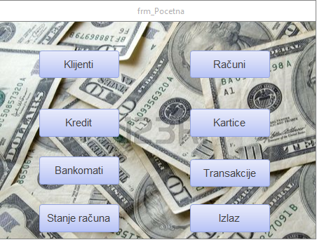

Forma frm_Pocetna je korisnički interfejs preko kojeg korisnici mogu izvršavati radnje u bazi podataka . Buttom „Izlaz“ služi za izlaz iz access-a. Ostali buttoni su objašnjenj u predstoječem textu.

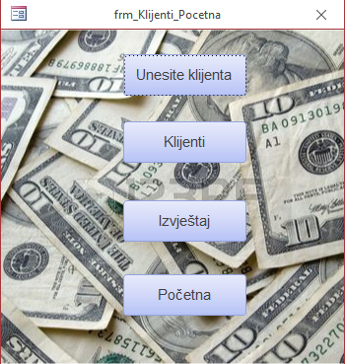

Forma frm_Klijenti_Pocetna je korisnički interfejs preko kojeg korisnici mogu izvršavati radnje vezane za unos,ispis, pregled klijenata. Klikom „Klijenti“ u frm_Pocetna dolazimo do ovog interfejsa. Buttom „Početna“ nas vraca na frm_Pocetna korisnički interfejs.

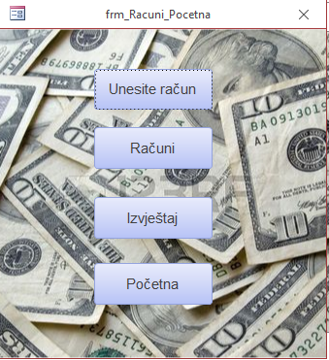

Forma frm_Racuni_Pocetna je korisnički interfejs preko kojeg korisnici mogu izvršavati radnje vezane za unos,ispis,pregled klijenata. Klikom „Klijenti“ u frm_Pocetna dolazimo do ovog interfejsa. Buttom „Početna“ nas vraca na frm_Pocetna korisnički interfejs.

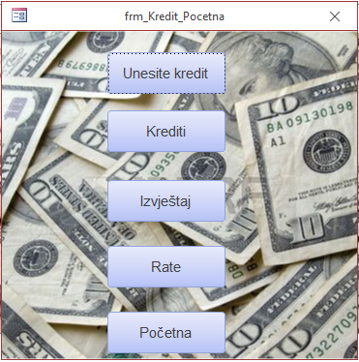

Forma frm_Kredit_Pocetna je korisnički interfejs preko kojeg korisnici mogu izvršavati radnje vezane za unos,ispis,pregled kredita. Te buttona do Rate forme . Klikom „Klijenti“ u frm_Pocetna dolazimo do ovog interfejsa. Buttom „Početna“ nas vraca na frm_Pocetna korisnički interfejs.

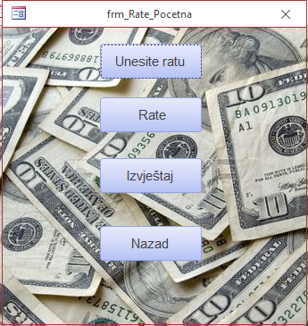

Forma frm_Rate_Pocetna je korisnički interfejs preko kojeg korisnici mogu izvršavati radnje vezane za unos, ispis, pregled rata**.** Klikom na „Rate“ u frm_Kredit_Pocetna dolazimo do ovog interfejsa. Klikom „Nazad se vracamo u frm_Kredit_Pocetna, ne skroz na pocetak.

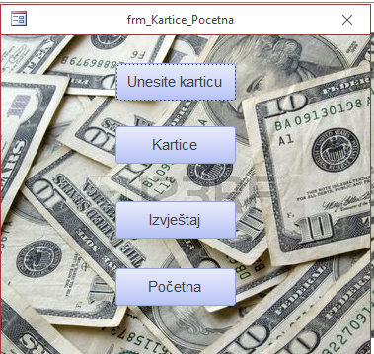

Forma frm_Kartice_Pocetna je korisnički interfejs preko kojeg korisnici mogu izvršavati radnje vezane za unos, ispis, pregled kartica**.** Klikom „Klijenti“ u frm_Pocetna dolazimo do ovog interfejsa. Buttom „Početna“ nas vraca na frm_Pocetna korisnički interfejs.

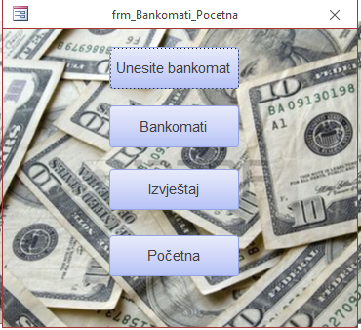

Forma frm_Bankomati_Pocetna je korisnički interfejs preko kojeg korisnici mogu izvršavati radnje vezane za unos,ispis,pregled bankomata**.** Klikom „Klijenti“ u frm_Pocetna dolazimo do ovog interfejsa. Buttom „Početna“ nas vraca na frm_Pocetna korisnički interfejs.

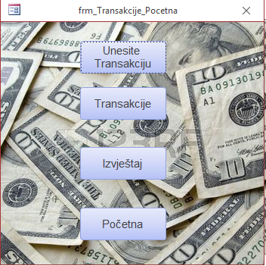

Forma frm_Transakcije_Pocetna je korisnički interfejs preko kojeg korisnici mogu izvršavati radnje vezane za unos,ispis,pregled transakcija**.** Klikom „Klijenti“ u frm_Pocetna dolazimo do ovog interfejsa. Buttom „Početna“ nas vraca na frm_Pocetna korisnički interfejs.

**Forme**

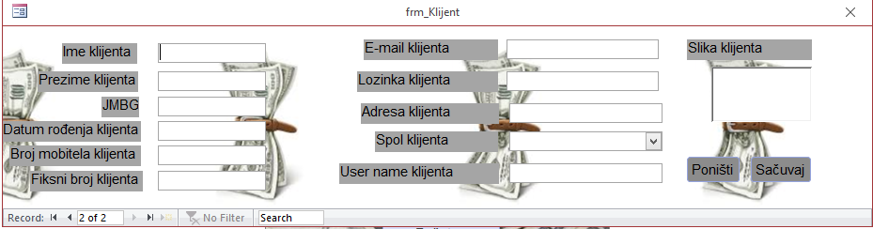Forma frm_Klijenti služi za unos novih klijenata u bazu podataka, kao i pregled već unesenih klijenata. Klikom na „Unesite klijenta“ i „ Klijenti“.

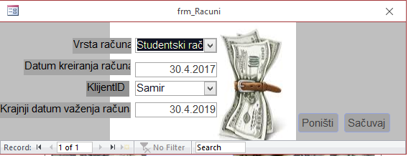Forma frm_Racuni služi za unos novih računa u bazu podataka, kao i pregled već unesenih računa. Klikom na „Unesite račun“ i „Računi“.

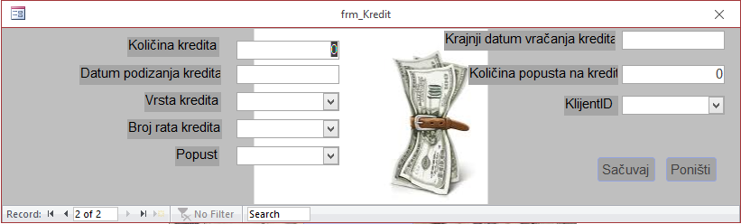Forma frm_Kredit služi za unos novih kredita u bazu podataka, kao i pregled već unesenih kredita. Klikom na „Unesite kredit“ i „Krediti“.

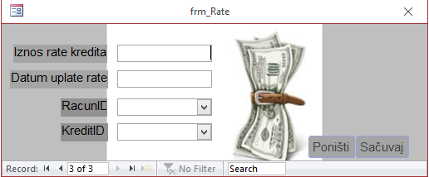Forma frm_Rate služi za unos novih rata u bazu podataka, kao i pregled već unesenih rata. Klikom na „Unesite ratu“ i „Rate“ .

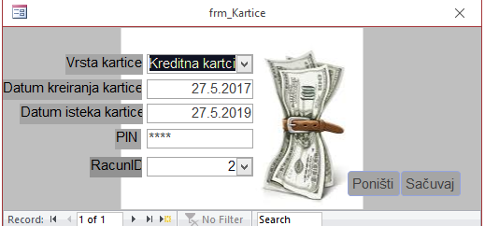 Forma frm_Kartice služi za unos novih rata u bazu podataka, kao i pregled već unesenih kartice. Klikom na „Unesite karticu“ i „Kartice“ .

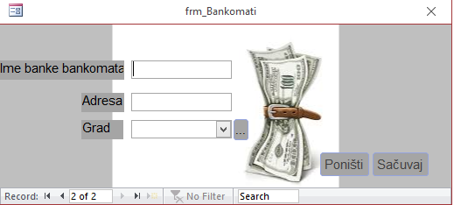Forma frm_Bankomati služi za unos novih bankomata u bazu podataka, kao i pregled već unesenih bankomata. Klikom na „Unesite bankomat“ i „Bankomati“ .

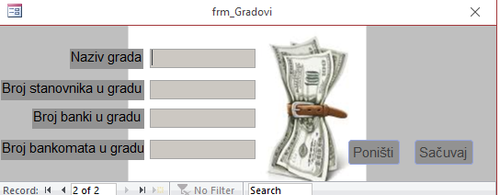Forma frm_Gradovi služi za unos novih gradova u bazu podataka, kao i pregled već unesenih gradova. Klikom na  dobijamo frm_Gradovi, gdje unosimo grad.

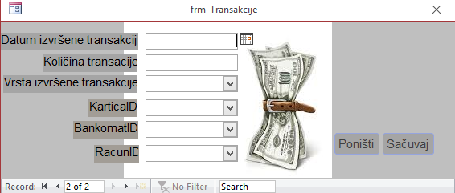 Forma frm_Transakcije služi za unos novih transakcija u bazu podataka, kao i pregled već unesenih transakcija. Klikom na „Unesite transakciju“ i „Transakcije“.

Button  služi da poništimo već unjete podatke, ako želimo prekinuti ili smo pogriješili.

Button  služi da sačuvamo (snimimo) podatke koje smo unjeli u tabele.

**Report**

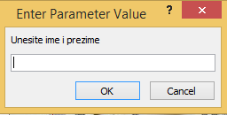

Design view nakon klika na Izvještaj u svim formama osim u bankomati gdje se dobija predstojeci design view.

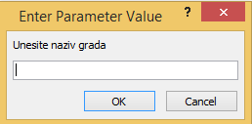

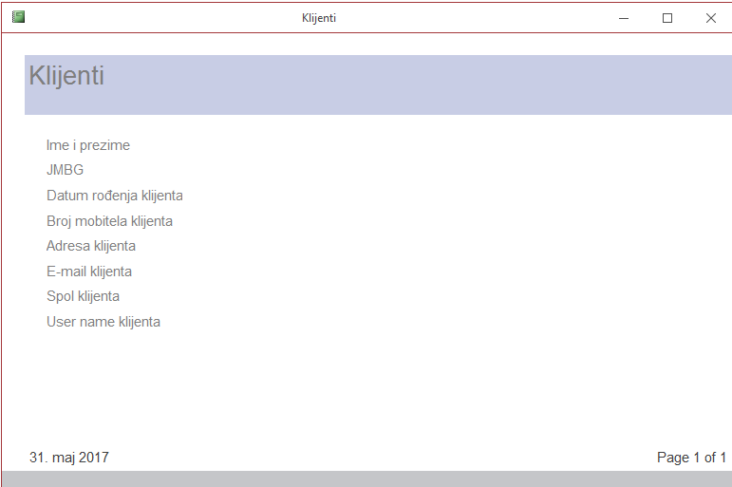 Design view reporta rpt_Klijenti koji se dobije klikom na „Izvještaj“ u frm_Klijenti_Pocetna.

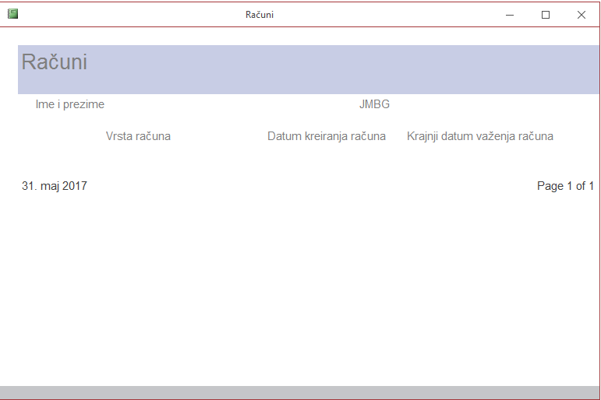 Design view reporta rpt_Racuni koji se dobije klikom na „Izvještaj“ u frm_Racni_Pocetna.

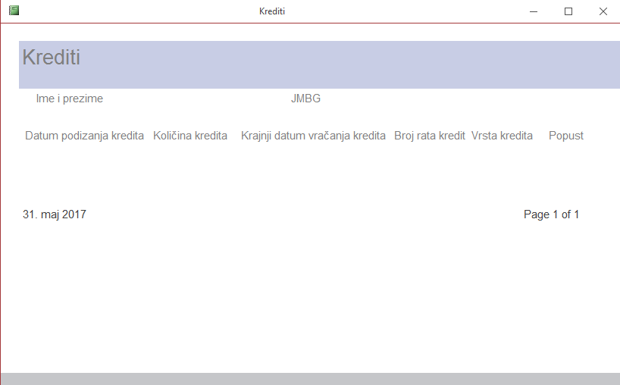 Design view reporta rpt_Krediti koji se dobije klikom na „Izvještaj“ u frm_Krediti_Pocetna.

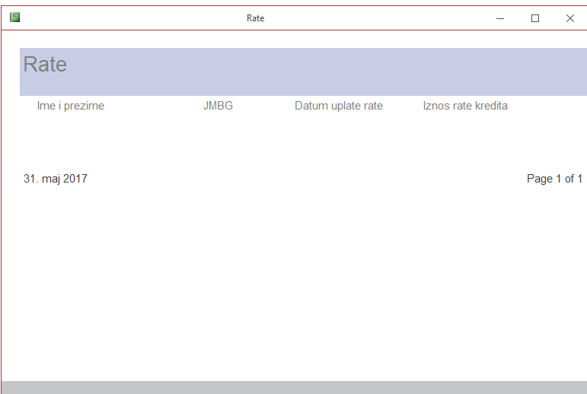

Design view reporta rpt_Racuni koji se dobije klikom na „Izvještaj“ u frm_Racni_Pocetna.

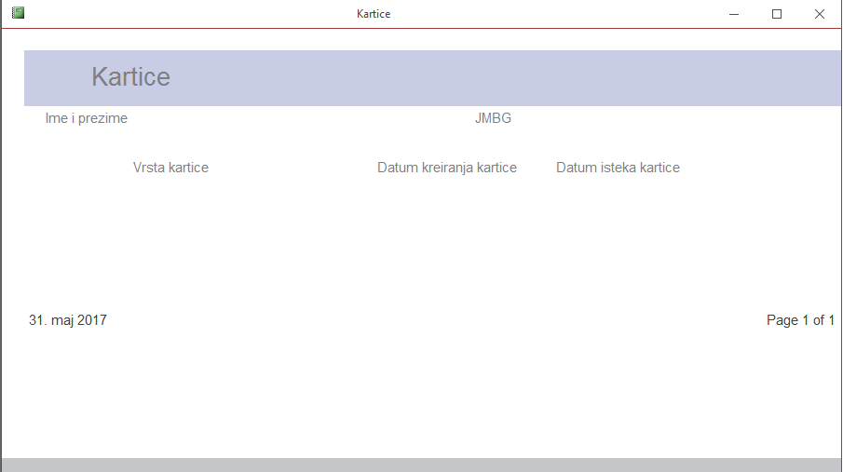

Design view reporta rpt_Krediti koji se dobije klikom na „Izvještaj“ u frm_Krediti_Pocetna.

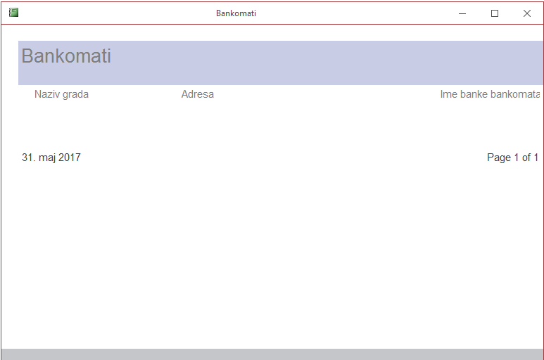 Design view reporta rpt_Bankomati koji se dobije klikom na „Izvještaj“ u frm_Bankomati_Pocetna.

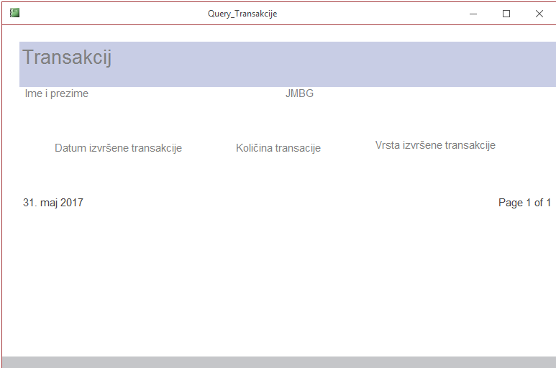 Design view reporta rpt_Bankomati koji se dobije klikom na „Izvještaj“ u frm_Bankomati_Pocetna.

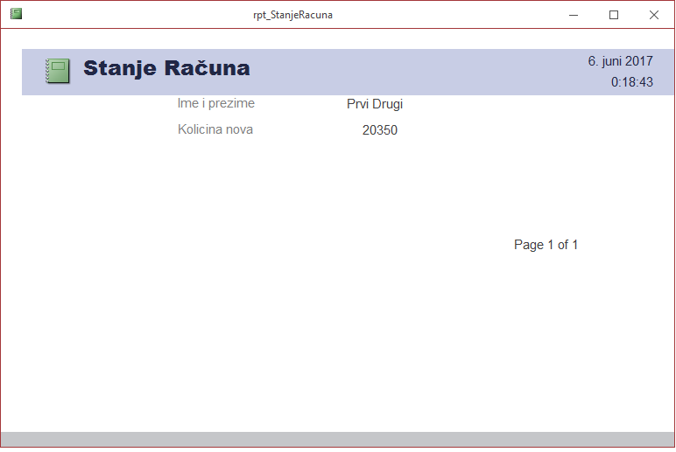

Design view reporta rpt_StanjeRacuna koji se dobije klikom na button  u frm_Pocetna..

**Query**

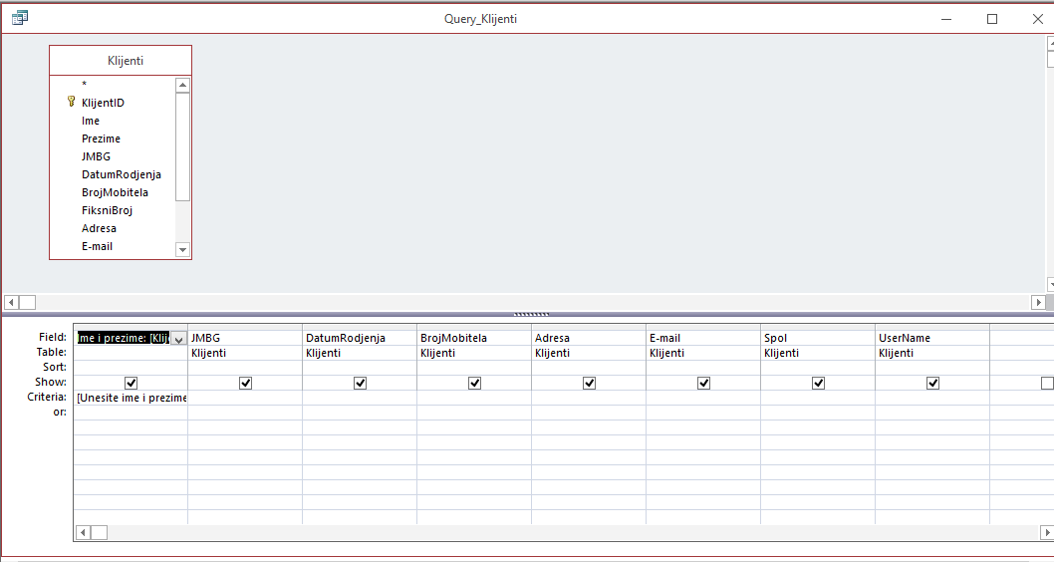

Query_Klijenti koji ispisuje podatke o klijentima koje korisnik traži.

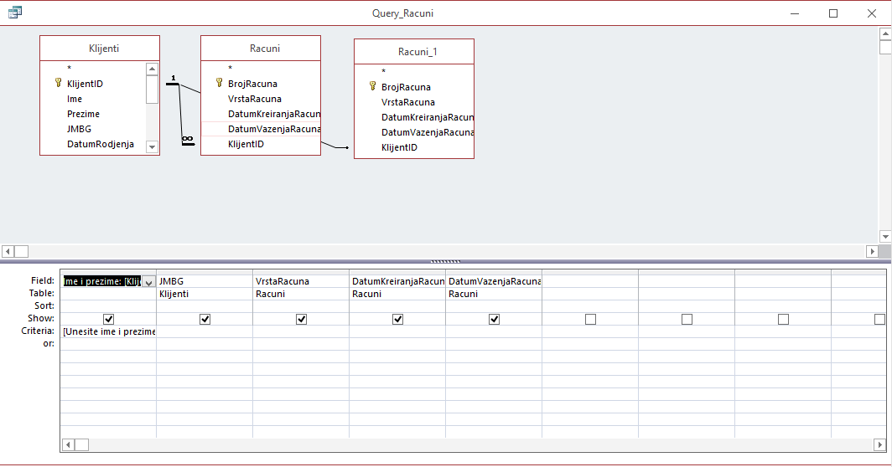

Query_Racuni koji ispisuje podatke o računima od klijenta koje korisnik traži.

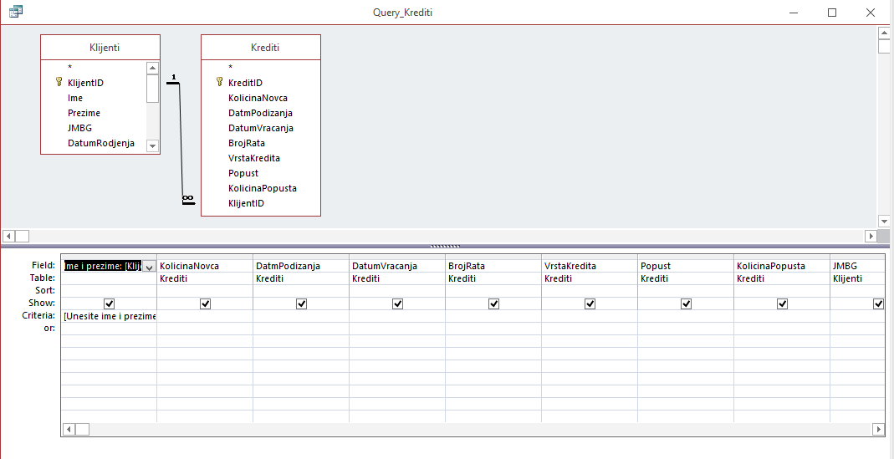

Query_Krediti koji ispisuje podatke o kreditima od klijenta koje korisnik traži.

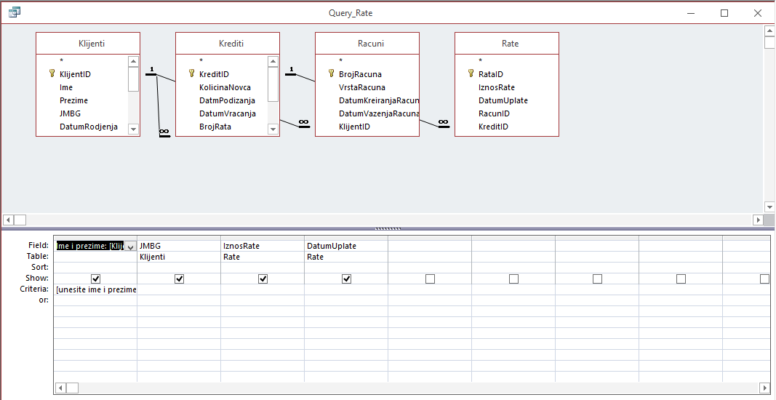

Query_Rate koji ispisuje podatke o ratama od klijenta koje korisnik traži.

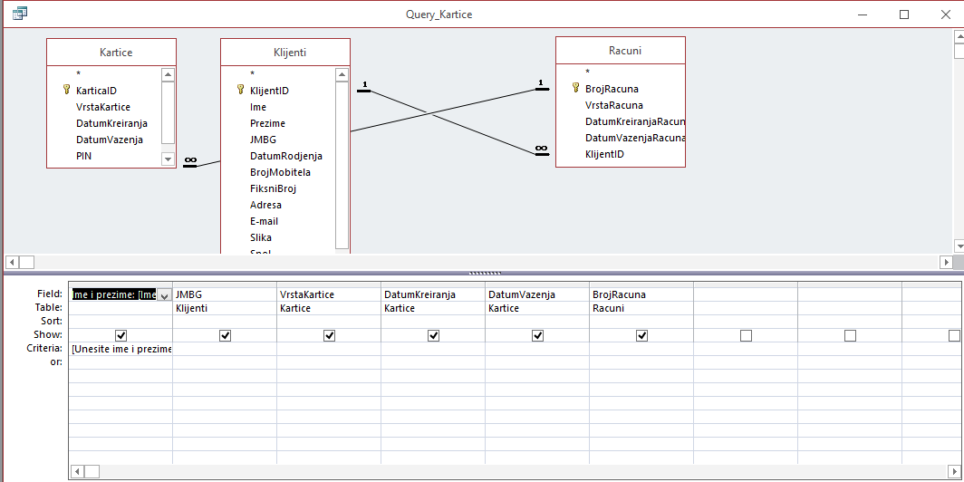

Query_Kartice koji ispisuje podatke o karticama od klijenta koje korisnik traži.

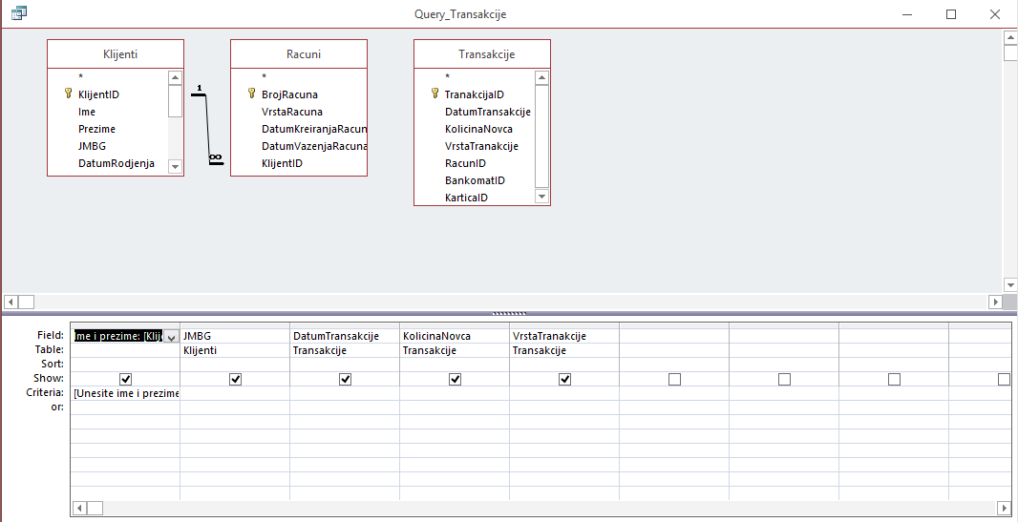

Query_Transakcije koji ispisuje podatke o ratama za korisnika kojeg korisnik traži.

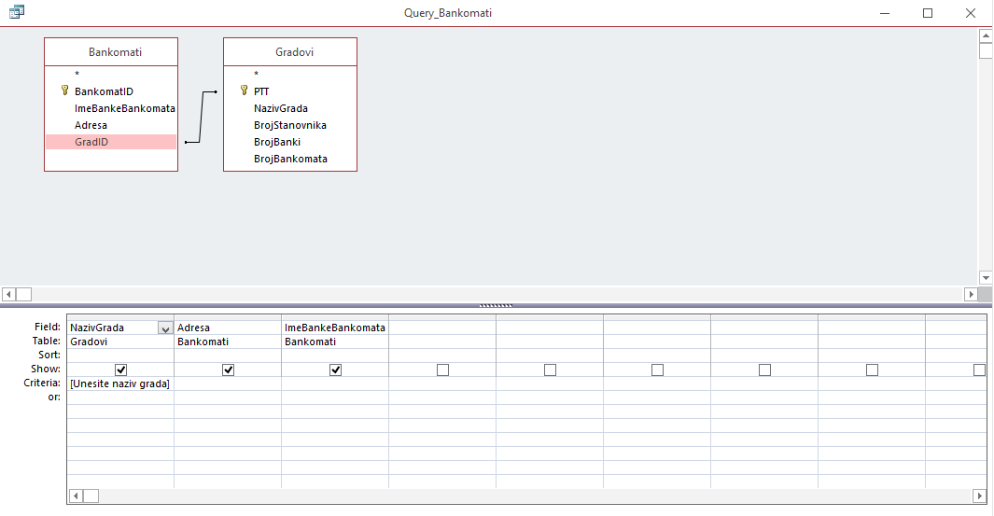

Query_Bankomati koji ispisuje podatke o bankomatima koje korisnik traži.

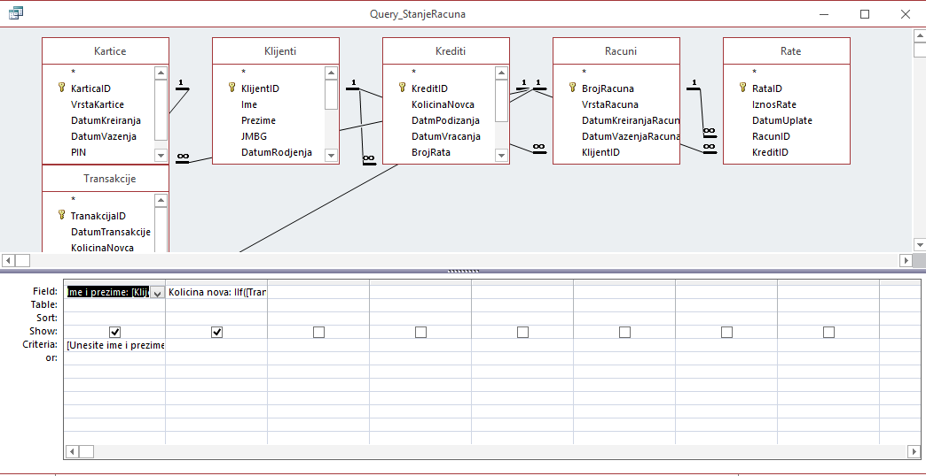

Query_StanjeRacuna koji ispisuje podatke o stanju racuna za klijenta kojeg korisnik traži.

# 5. Implementacija baze podataka

U ovom poglavlju predstavljam implementaciju tabela i veza kojima su povezane.

**Tabele**

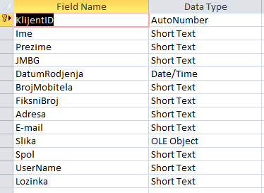

Table_Klijenti

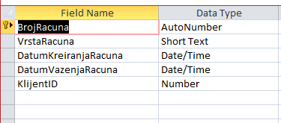

Table_Racuni

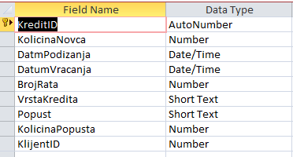

Table_Krediti

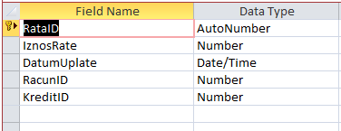

Table_Rate

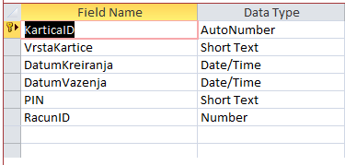

Table_Kartice

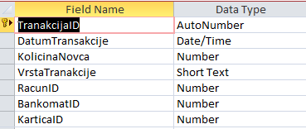

Table_Transakcije

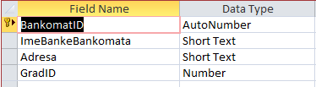

Table_Bankomati

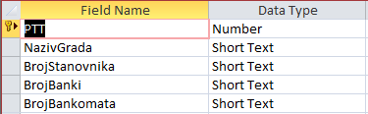

Table_Gradovi

**Veze između tabela**

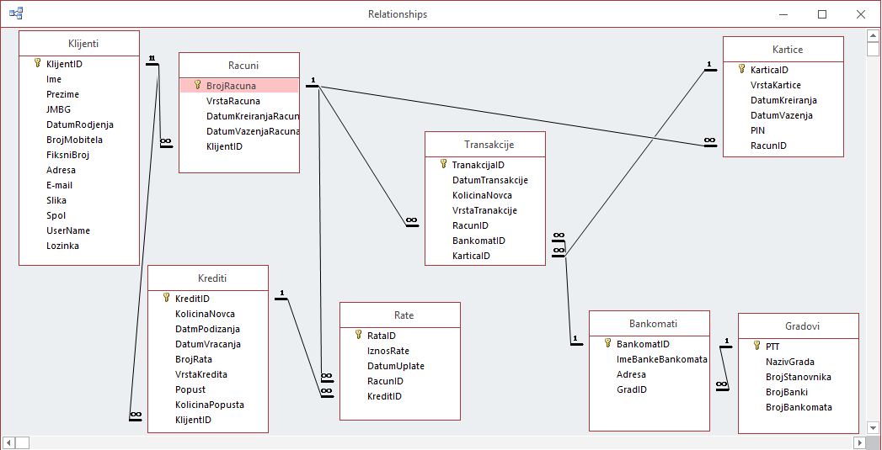 Relacije između tabela baze podataka

# 6. Testiranje

Aplikacija je testirana od strane običnih korisnika. Također sam je i ja testirao više puta u potrazi za mogućim greškama. Svrha testiranja je uklanjanje grešaka i propusta nastalih prilikom implementacije. Nakon ispravljanja grešaka zaključio sam da su sve uočene greške uklonjene. Naravno postoji mogućnost da nisam uočio neku grešku ali ako one postoje to su manje greške koje se lako daju ispraviti. Također ova baza podataka može biti dosta nadograđena što su mi korisnici, koji su testirali bazu, naveli. Složio sam se s njima i trenutno je i dalje testiram i tražim mjesta za nadogradnju baze podataka i implementacije novih formi, reporta i upita.

# 7. Verifikacija i validacija

Prilikom unosa podataka kroz forme svi podaci su ostali snimljeni u bazu podataka, njihovo čitanje je moguće kroz reporte i upite.

# 

# 8. Korisničko uputstvo

Aplikacija je jako lagana za upotrebu zbog pojednostavljenog izgleda. Na svim buttonima piše koja će se sljedeća forma otvoriti osim na buttonu  koji otvara forme frm_Gradovi za dodavanje novog grada u sistem. Jedine poteškoće pri korištenju aplikacije pravi unos fotografije artikla i logo znaka za dobavljače. Korisnik da bi unio fotografiju mora kliknuti desnim klikom na prazan prostor gdje slika bude i onda kliknuti na „Insert Object“, a nakon toga izabrati „Create from file“, nakon toga se otvori prozor u tražite sliku koju želite. Da bi ispisali stanje računa korisnik treba da obavi barem jednu transakciju. Ostali unosi i pretrage su jednostavni. Novim korisnicima neće trebati dugo vremena da se uhodaju u rad za ovom aplikacijom.

# Zaključak

Svrha pisanja dokumentacije je razumijevanje rada aplikacije i njenih komponenti.

Baza podataka „Elektronsko bankarstvo“ pomaže uposlenicima i korisnicima da prate kretanja korisnika u koju ulaze mnogi elementi poput pravljenja računa, kartice. Dizanja kredita, vršenja transakcija itd. Prilikom izrade seminarskog rada došao sam do spoznaje složenosti baza podatak i njihove veličine. Pokušao sam na što orginalniji i funkcionalniji način napraviti bazu i nadam se da sam uspio u tome. Aplikacija je vrlo laka za upotrebu, lako se kreće kroz program i lako se unose podaci. Aplikacija ima mjesta za dosta nadogradnje, implementacije novih formi, upita i reporta. Ali smatram da je aplikacija stabilna bez grešaka i lagana za korištenje.

# Literatura

[1] Junuz E., Zabilješke sa predavanja: Baze podataka I, FIT, Mostar, 2015/2016.

[2] DLWMS (http://student.fit.ba)

[3] Video materijali (<https://www.youtube.com/user/eduFIT.ba>)

(https://www.youtube.com/playlist?list=PLJCjqoTZy0H9MwJG8heSPvtp0uFrID8-N)

# 